企业必须先注册一个“个人账户”

专利详细流程：

技术交底书 →检索反馈 →签合同办款 →代理人撰稿交流修改/办相关手续文件 → 一稿二稿定稿 →提交专利局 →专利受理通知 →初审 →公布（仅发明） →实审（仅发明）→ 授权/驳回

-

检索：

⑴无技术交底（只有想法无书面材料）

下载《技术交底书》，将技术按模板填写进去。

⑵保密协议

针对有泄密方面顾虑的客户，可以直接下载盖公章《保密协议》 。

⑶发布检索

客户自有材料或填写好《技术交底书》的，点击“发布检索”将文件以WORD文档形式上传到我们后台。等待检索反馈。（可否批量上传？一次性上传5份以内）

检索反馈：

⑴针对客户提供的检索文件，代理人以word文档形式做好反馈意见后，我们上传文件，放到客户个人账户的“检索反馈”里面，格式如图所示。

⑵客户点击下载反馈文档。

合同流程：

⑴过第一阶段检索后，客户在反馈意见中可以看到专利的申请建议，如果决定申请，可以下载《合作流程》 。在《合作流程》中会详细说明后面签订合同及手续办理。

⑵按照《合作流程》之后，将合同等手续文件信息完善后点击“盖章文件”上传到后台。（每个公司的账户，后台文件都是根据账户独立的吗？还是所有客户都上传到一个后台？）

文件管理（这部分是交付专利局审查前专利的文件）

⑴企业一个专利的所有提交前相关文件（包括交底书、检索反馈、撰写一稿、一稿修改、二稿、二稿修改、三..、定稿、委托书、费减、请求书）都在此处收纳，可以点击下载。

⑵《技术交底书》客户点击上传后，及《检索反馈》我们上传后，能否直接自动转存到此处？如不能，人工成本会很大。目的是用一款SaaS尽量代理所有人工行为。

⑶一稿修改、二稿修改、三稿修改是客户根据稿子修改后的文件，需要增加一个“点击上传”，其他地方不用。

⑷一个专利大概有十个文件，点击专利名称，可以展开、收缩。

案件进展（这部分是交付专利局审查后专利的文件）

⑴企业一个专利的所有提交后相关文件（包括专利受理通知书、初审合格通知书、公开文件、审查意见等）都在此处收纳，可以点击显示。（这部分文件不需要下载，前期我们收到专利局文件后自己录入，后期考虑购买数据端口，市面上有现成的）

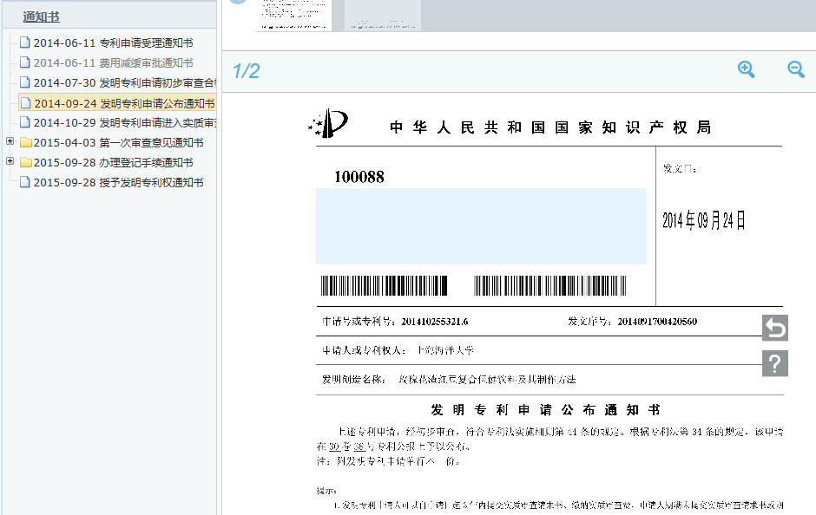⑵所有文件点击专利名称可展开、收缩。

几点注意：

1、是否客户的“个人账户”我们是可以共用，修改编辑？管理、转移文件？

1、客户注册的时候需要留邮箱，有信息变动以邮件形式通知、或短信？

2、合同问题：能否有自动生成的功能，客户填写信息，然后自动生成合同给客户。

3、转存、优化问题，流程细节很多要注意，原则是尽量用软件代替人力劳动，能少录入就少，但一定要清晰。